УРОК № 71.

Дата проведения: по плану – «____»______________ 201__ г.,

фактически – «____»________________ 201__ г.

Причина корректировки _______________________________________________________
ТЕМА: | ОБОБЩЕННЫЙ УРОК ПО ТЕМЕ «пОРЯДОК ВЫПОЛНЕНИЯ ДЕЙСТВИЙ. кВАДРАТ И КУБ».
ЦЕЛЬ УРОКА: | проверка умений и навыков в вычислении значения выражения, содержащего квадрат и куб числа;  развивать внимание и логическое мышление;  воспитывать аккуратность при выполнении заданий.
ОБОРУДОВАНИЕ: | дидактический материал; тетрадь, учебник, .

ХОД УРОКА
- Организационный момент
- Проверка письменного домашнего задания. Самопроверка.
Решение домашнего задания написано заранее с обратной стороны доски. Ученики сверяют его со своим решением и выставляют себе первую отметку в оценочный лист. Учитель по мере необходимости помогает им.
- Вычесть из 3504 число 3408.
- Разделить 67392 на результат команды 1.
- Разделить 19232 на число 601.
- Сложить результаты команд 2 и 3.
- Закрепление изученного материала. Устный счет.
Учитель показывает карточку и говорит «квадрат», ученики называют квадрат этого числа; аналогично повторяются кубы этих чисел.
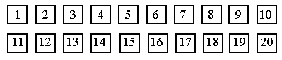
- Работа по группам.
Группа I. Устный счет по схеме. Работа вместе с учителем.
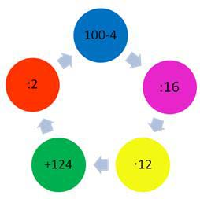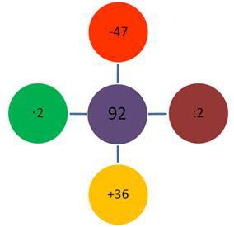
Группа II. Самостоятельная работа с учебником с последующей самопроверкой.
№ 660
Угадайте корни уравнения:
а) x*x=25,
б) y*y=81,
в) а*а=1,
г) b*b*b=0.
Решение:
a) x=5; б) y=9; в) а=1; г) b=0.
Ребята оценивают свою устную работу и выставляют вторую отметку.
IV. Самостоятельная работа в форме теста с последующей взаимопроверкой и самооценкой.
Сейчас мы проверим ваши знания. Вам предлагается выполнить тест с последующей взаимопроверкой и самооценкой.
Тест
- Куб числа – это:
а) произведение трёх одинаковых чисел;
б) сумма трёх одинаковых чисел;
в) сумма двух чисел.
- Числовое значение выражения 8² равно:
а) 64;
б) 16;
в) 8.
- Вычислите 2*4²:
а) 24;
б) 128;
в) 32.
- Найдите значение выражения x²+5, при x=11:
а) 126;
б) 121;
в) 27.
- Для того, чтобы значение выражения 240:8+2*5 стало равным 120, нужно поставить скобочки следующим образом:
а) 240:(8+2*5);
б) 240:(8+2)*5;
в)(240:8+2)*5.
Критерии оценивания:
«5» - выполнено без ошибок;
«4» - допущена одна ошибка;
«3» - допущено 2-3 ошибки;
«2» - допущено более 3 ошибок.
Ответы к тесту:
№ | 1 | 2 | 3 | 4 | 5
Ответ | a | a | в | a | б
По результатам выполненного теста ставится третья отметка.
VI. Самостоятельная работа с проверкой.
Задание: Найдите значение выражения:
д) 7+43;
е) 7³+4;
ж) (7+4)³;
з)(7³- 4³):(7- 4).

VII. Подведение итогов урока.
Учитель благодарит учеников за их активную и слаженную работу, выделяет лучших учеников, просит подсчитать все набранные за урок баллы и выставить себе итоговую отметку. Учащиеся сдают оценочные листы на проверку.

VIII. Домашнее задание. _______________________________________________________

